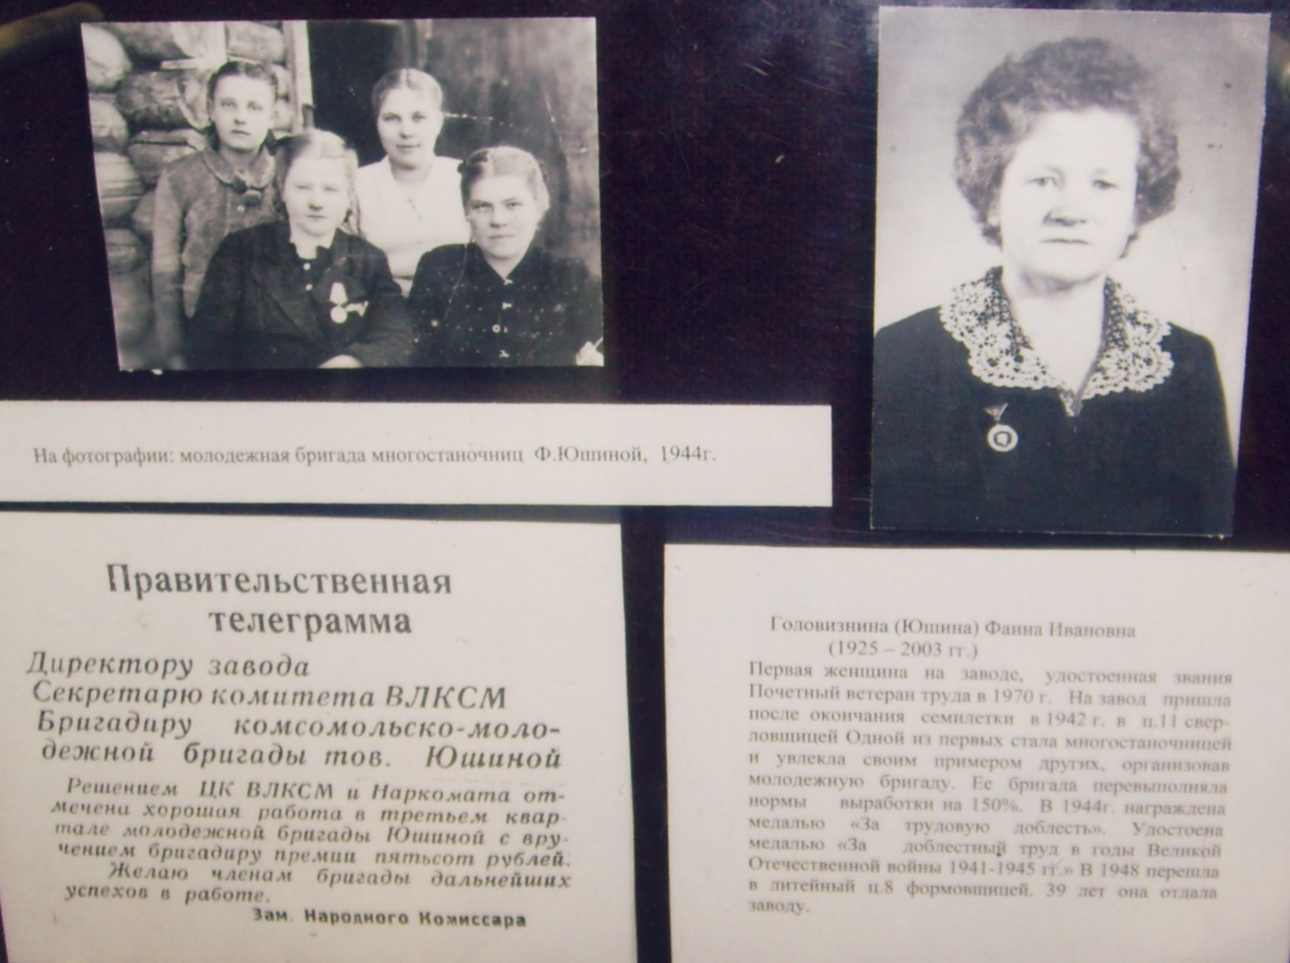

Головизнина (Юшина) Фаина Ивановна (1925-2003 гг.) – участник Великой Отечественной войны, работник тыла

Моей бабушки уже нет с нами, но мы бережно храним память о ней. Поколению бабушки досталось трудное время – Великая Отечественная война 1941– 1945годов. Били солдаты фашистов на фронте. Но что значил фронт без тыла? А в тылу оставались только женщины, старики да дети. Нужно было работать везде: в поле, в госпитале, на заводе, поэтому героями становились не только на поле битвы, но и в глубоком тылу…Здесь, в Вятских Полянах, был второй фронт- трудовой.

Моя бабушка Юшина Фаина Ивановна семнадцатилетней девушкой пришла работать 2 сентября 1942года на завод, эвакуированный из Загорска. Зачислили её в цех 11 сверловщицей в отделение глубокого сверления. Люди в тылу, чем могли, старались помочь фронту разбить ненавистного врага и приблизить долгожданный час Победы.

Тоненькая, светловолосая, с голубыми, словно капельки воды, глазами, хрупкая, невысокая ростом девушка оказалась человеком с сильным характером и юным задором. Ничего, что трудно достать до ручки станка и приходится подставлять деревянные ящики, ничего, что все время хочется кушать и льняное масло, которым смазывают детали, кажется самым вкусным лакомством на свете! Молодежь не боится трудностей. Вскоре бабушка привыкла к своей работе и стала не только выполнять, но и перевыполнять нормы. По примеру других юная заводчанка организует комсомольско-молодёжную бригаду и становится её бригадиром. Бабушка с улыбкой на глазах и дрожью в голосе вспоминала, как во время ночных обеденных перерывов её девчата являлись застрельщиками импровизированных концертов: прямо в цехе разучивали и пели песни, танцевали. Бригада была дружной: девушки старались не унывать, помогать друг другу

1943 год. Войне ещё не видно конца. Фронту нужно оружие, а рабочих рук на заводе не хватает. Именно тогда коллектив отделения глубокого сверления, где и трудилась моя бабушка, к Великому Пролетарскому празднику обязался внедрить у себя метод двустаночного обслуживания. Этот вопрос для цеха имел важное значение, так как недостаток рабочих тормозил, а иной раз срывал выполнение графика.

На пути встал ряд серьёзных технических трудностей: двустаночная работа требовала особого, внимательного ухода за оборудованием. Работа на двух станках требовала большого внимания и от работницы: чуть зазеваешься и ломается дефицитный дорогой инструмент. Первой перешла на двустаночное обслуживание лучшая сверловщица цеха, молодая работница Фаина Юшина. Она следит за работой станка не только глазом, но и по слуху и сразу реагирует на изменение звука работающего оборудования. Бабушка, являясь примером для членов своей бригады, дает самую большую выработку, выполняет ежедневную норму на 200- 220 процентов! Вскоре молодая стахановка перешла на обслуживание трех, а затем и четырех станков. О ней заговорил не только весь завод: решением ЦК ВЛКСМ и наркома Вооружения была отмечена хорошая работа в третьем квартале 1944 года молодежной бригады Юшиной Фаины во Всесоюзных соревнованиях молодых бригад. Бригадиру вручили премию 500 рублей. А за успешное выполнение задания Государственного Комитета обороны, Указом Президиума Верховного Совета СССР в сентябре 1944 года Фаина Ивановна Юшина награждена медалью «За трудовую доблесть».

Это самая дорогая награда в нашей семье. Моей бабушки уже нет с нами, но мы свято чтим память о ней. Дома у нас собран весь материал о моей бабушке: это и фотографии, и ее воспоминания, и вырезки из газет, и наградные документы. и сами награды (их много), но самой-самой дорогой остаётся медаль, полученная бабушкой в далеком сорок четвертом. Я обязательно сохраню память о моей бабушке с тем, чтобы не прервалась связь поколений, с тем, чтобы и мои дети знали, какой ценой досталась наша Великая Победа!

Вдовицына Анна
Студентка группы 1143

